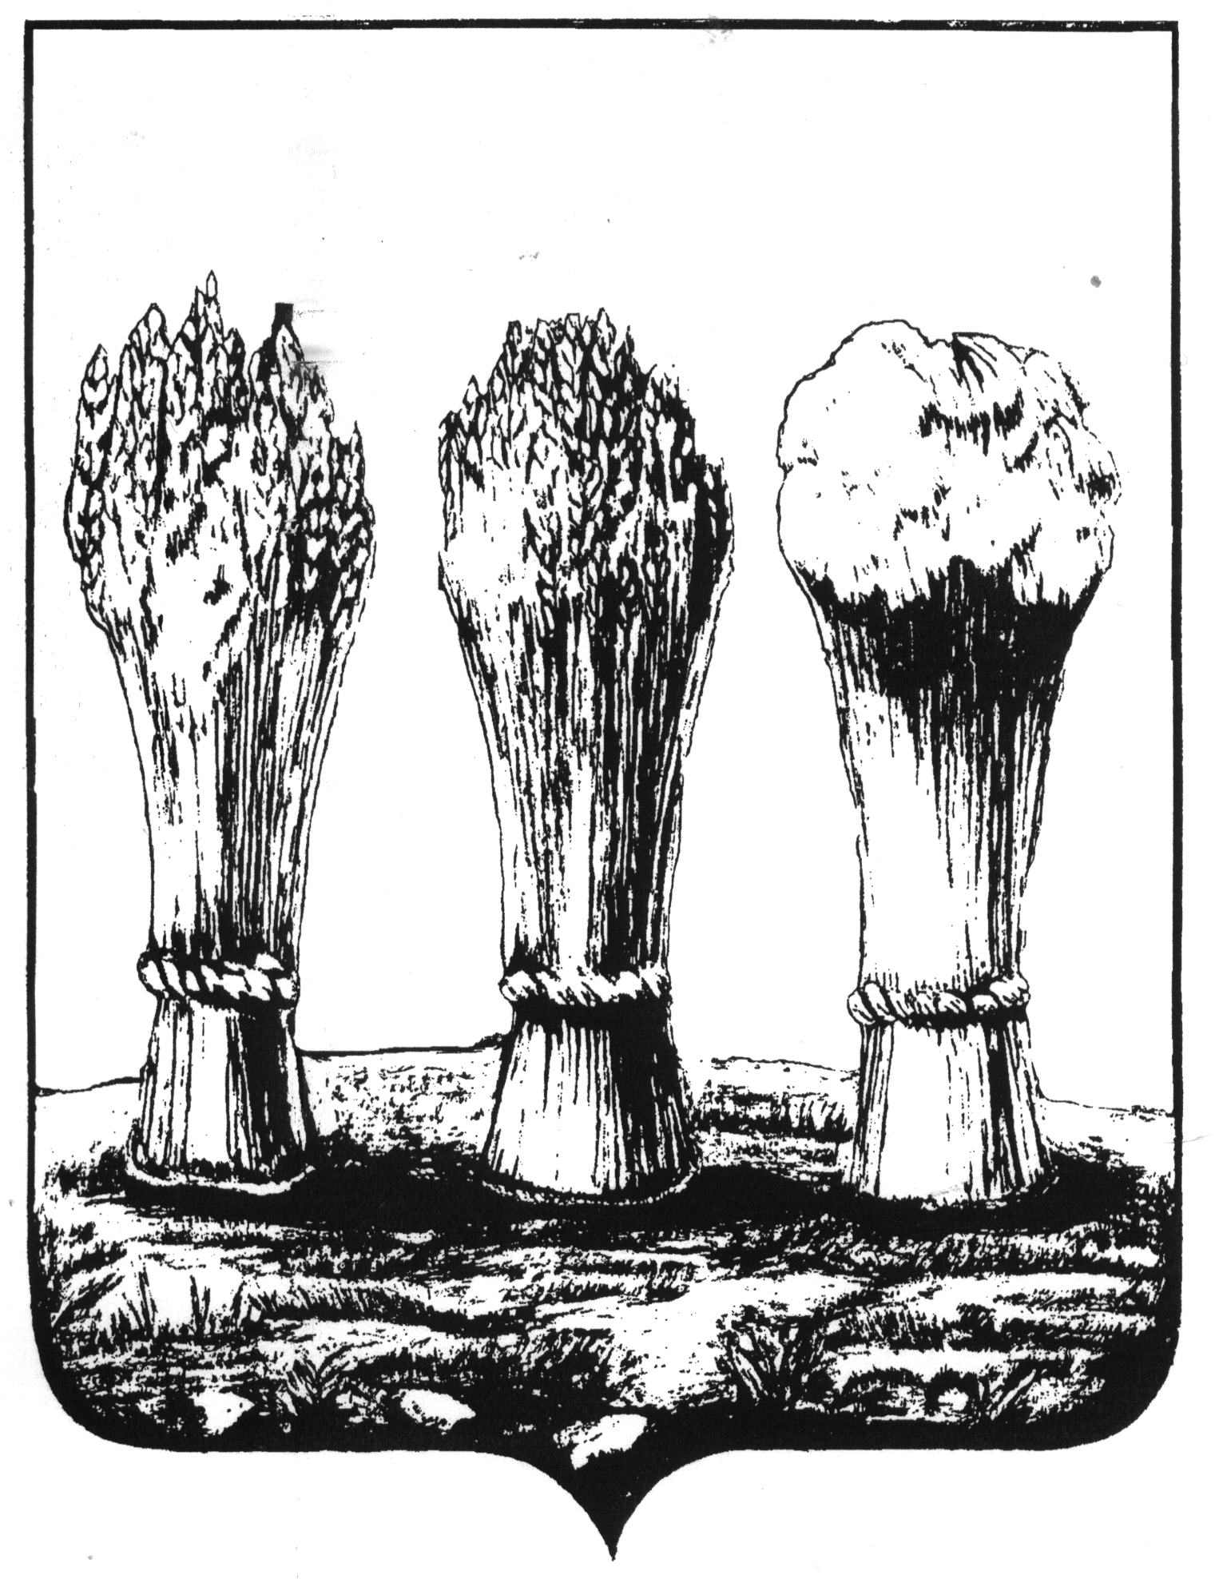
Управление образования города Пензы
МУНИЦИПАЛЬНОЕ БЮДЖЕТНОЕ ОБЩЕОБРАЗОВАТЕЛЬНОЕ УЧРЕЖДЕНИЕ
СРЕДНЯЯ ОБЩЕОБРАЗОВАТЕЛЬНАЯ ШКОЛА № 28 ГОРОДА ПЕНЗЫ
ИМЕНИ ВАСИЛИЯ ОСИПОВИЧА КЛЮЧЕВСКОГО

Инструктаж по технике безопасности в период зимних каникул
для обучающихся_____класса

Безопасность на дорогах
Обязанности пешеходов:
1. Пешеходы должны двигаться по тротуарам или пешеходным дорожкам, а при их отсутствии – по обочинам. Пешеходы, перевозящие или переносящие громоздкие предметы, могут двигаться по краю проезжей части, если их движение по тротуарам или обочинам создаёт помехи для других пешеходов. При отсутствии тротуаров, пешеходных дорожек или обочин, а также в случае невозможности двигаться по ним пешеходы могут двигаться по велосипедной дорожке или идти в один ряд по краю проезжей части (на дорогах с разделительной полосой – по внешнему краю проезжей части). При движении по краю проезжей части пешеходы должны идти навстречу движению транспортных средств. Лица, ведущие мопед, велосипед, в этих случаях должны следовать по ходу движения транспортных средств.
2. Движение организованных пеших колонн по проезжей части разрешается только по направлению движения транспортных средств по правой стороне не более чем по четыре человека в ряд. Спереди и сзади колонны с левой стороны должны находиться сопровождающие с красными флажками.а в тёмное время суток и в условиях недостаточной видимости – с включёнными фонарями: спереди – белого цвета. сзади – красного. Группы детей разрешается водить только по тротуарам и пешеходным дорожкам, а при их отсутствии – и по обочинам, но лишь в светлое время суток и только в сопровождении взрослых.
3. Пешеходы должны пересекать проезжую часть по пешеходным переходам, в том числе по подземным и надземным, а при их отсутствии – на перекрёстках по линии тротуаров или обочин. При отсутствии в зоне видимости перехода или перекрёстка разрешается переходить дорогу под прямым углом к краю проезжей части на участках без разделительной полосы и ограждений там, где она хорошо просматривается в обе стороны.
4. В местах, где движение регулируется, пешеходы должны руководствоваться сигналами регулировщика или пешеходного светофора, а при его отсутствии – транспортного светофора.
5. На нерегулируемых пешеходных переходах пешеходы могут выходить на проезжую часть после того, как оценят расстояние до приближающихся транспортных средств, их скорость и убедятся, что переход будет для них безопасен. При пересечении проезжей части вне пешеходного перехода пешеходы, кроме того, не должны создавать помех для движения транспортных средств и выходить из – за стоящего транспортного средства или иного препятствия, ограничивающего обзорность, не убедившись в отсутствии приближающихся транспортных средств.
6. Выйдя на проезжую часть, пешеходы не должны задерживаться или останавливаться, если это не связано с обеспечением безопасности движения. Пешеходы, не успевшие закончить переход, должны остановиться на линии, разделяющей транспортные потоки противоположных направлений. Продолжать переход можно лишь убедившись в безопасности дальнейшего движения и с учётом сигнала светофора.
7. При приближении транспортных средств с включенными синим проблесковым маячком и специальным звуковым сигналом пешеходы обязаны воздержаться от перехода проезжей части, а находящиеся на ней должны уступить дорогу этим транспортным средствам и незамедлительно освободить проезжую часть. 8. Ожидать маршрутное транспортное средство и такси разрешается только на приподнятых над проезжей частью посадочных площадках, а при их отсутствии – на тротуаре или обочине. В местах остановок маршрутных транспортных средств, не оборудованных приподнятыми посадочными площадками, разрешается выходить на проезжую часть для посадки в транспортное средство лишь после его остановки. После высадки необходимо, не задерживаясь, освободить проезжую часть.
Требования к движению велосипедистов:
Велосипедисты младше 7 лет могут двигаться только по тротуарам, пешеходным или велопешеходным дорожкам на стороне движения для пешеходов, а также в пределах пешеходных зон (п. 24.4 ПДД).
Велосипедисты в возрасте от 7 до 14 лет должны ехать только в пределах пешеходной зоны, а также по тротуару, велосипедной дорожке или велопешеходной дорожке (п. 24.3 ПДД).
Велосипедисты старше 14 лет должны ехать по велопешеходной дорожке, специальной полосе для велосипедистов или по велосипедной дорожке (п. 24.1 ПДД).
При этом допускается движение велосипедистов в возрасте старше 14 лет (п. 24.2 ПДД):
1) по правому краю проезжей части — в следующих случаях:
- отсутствуют велосипедная и велопешеходная дорожки, полоса для велосипедистов либо отсутствует возможность двигаться по ним;
- габаритная ширина велосипеда, прицепа к нему либо перевозимого груза превышает 1 м;
- движение велосипедистов осуществляется в колоннах.
Однако по правому краю проезжей части велосипедисты должны двигаться только в один ряд. Допускается движение колонны велосипедистов в два ряда в случае, если габаритная ширина велосипедов не превышает 0,75 м. В таком случае колонна велосипедистов должна быть разделена на группы по 10 велосипедистов в случае однорядного движения либо на группы по 10 пар в случае двухрядного движения. Для облегчения обгона расстояние между группами должно составлять 80 — 100 м (п. 24.5 ПДД);
2) по обочине — если отсутствуют велосипедная и велопешеходная дорожки, полоса для велосипедистов либо отсутствует возможность двигаться по ним или по правому краю проезжей части;
3) по тротуару или пешеходной дорожке — в следующих случаях:
- отсутствуют велосипедная и велопешеходная дорожки, полоса для велосипедистов либо отсутствует возможность двигаться по ним, а также по правому краю проезжей части или обочине;
- велосипедист сопровождает велосипедиста в возрасте до 14 лет либо перевозит ребенка в возрасте до 7 лет на дополнительном сиденье, в велоколяске или в прицепе, предназначенном для эксплуатации с велосипедом.
Если движение велосипедиста по тротуару, пешеходной дорожке, обочине или в пределах пешеходных зон подвергает опасности или создает помехи для движения иных лиц, велосипедист должен спешиться и руководствоваться требованиями, предусмотренными для движения пешеходов (п. 24.6 ПДД).
Требования к водителям мопедов
Право на управление мопедом (мопед относится к категории «М») предоставляется только лицам, достигшим 16 лет (п. 1 ст. 25, п. 2 ст. 26 Закона от 10.12.1995 N 196-ФЗ).
Водители мопедов должны ехать в один ряд по правому краю проезжей части или по полосе, предназначенной для велосипедистов. Если водитель мопеда не создает помех для пешеходов, он может ехать по обочине (п. 24.7 ПДД).
Требования к движению велосипедистов и водителей мопедов в темное время суток:
В темное время суток и в условиях недостаточной видимости независимо от освещения дороги, а также в тоннелях на мопедах должны быть включены фары дальнего или ближнего света, на велосипедах — фары или фонари (п. 19.1 ПДД).
Также при таких условиях велосипедистам и водителям мопедов рекомендуется использовать предметы со световозвращающими элементами и обеспечивать видимость этих предметов водителями других транспортных средств (п. 24.10 ПДД).
Запреты велосипедистам и водителям мопедов
Велосипедистам и водителям мопедов запрещается (п. п. 16.1, 24.8, 24.9 ПДД):
- осуществлять движение по автомагистралям;
- управлять транспортным средством не держась за руль хотя бы одной рукой;
- перевозить груз длиной больше чем на 0,5 м длины или ширины велосипеда, а также груз, который мешает управлению;
- перевозить пассажиров, если велосипед или мопед для этого не предназначены;
- перевозить детей младше 7 лет без специально оборудованного места;
- разворачиваться на дорогах с трамвайными путями или дорогах, где больше одной полосы в одном направлении. На таких дорогах также запрещены и повороты налево;
- пересекать дорогу по пешеходному переходу;
- буксировать мопед или велосипед, а также буксировать мопедами или велосипедами, за исключением буксировки прицепа, предназначенного для буксировки мопедом или велосипедом;
- ехать без застегнутого мотошлема — для водителей мопедов.
Обратите внимание!
Перевозка людей на мопеде разрешена только водителям, имеющим водительское удостоверение на право управления транспортными средствами (любой категории) в течение двух и более лет. Нарушение этого правила влечет наложение административного штрафа в размере 500 руб. (п. 22.2(1) ПДД; ч. 1 ст. 12.23 КоАП РФ).
Кроме того, запрещается эксплуатация мопедов, если их техническое состояние и оборудование не отвечают требованиям Перечня неисправностей и условий, при которых запрещается эксплуатация транспортных средств. Так, запрещена эксплуатация мопедов, не имеющих предусмотренных конструкцией подножек, поперечных рукояток для пассажиров на седле (п. 11Основных положений по допуску транспортных средств к эксплуатации; п. 7.17 Перечня неисправностей, утв. Постановлением Правительства РФ от 23.10.1993 N 1090).
Обратите внимание!
Управление мопедом при наличии неисправностей или условий, при которых его эксплуатация запрещена, влечет предупреждение или наложение административного штрафа в размере 500 руб. (ч. 1 ст. 12.5 КоАП РФ).
Правила безопасного поведения вблизи прохождения железнодорожных путей
- При движении вдоль железнодорожного пути не подходите ближе 2 метров к крайнему рельсу.
- Не прикасайтесь к спускам, идущим от опор к рельсам и к лежащим на земле электропроводам.
- Переходите ж/д пути только в установленных местах, пользуясь пешеходными мостами, переходами, настилами, или там, где установлены указатели «Переход через пути».
- Перед переходом убедитесь в отсутствии движущегося подвижного состава.
- Не подлезайте под вагоны и не перелезайте через автосцепки.
- Внимательно следите за световой и звуковой сигнализацией.
- Переходите пути при открытом шлагбауме.
- При ожидании поезда не устраивайте на платформе подвижные игры.
- Не бегите по платформе рядом с вагоном прибывающего поезда.
- Во время прохождения поезда, не стойте ближе 2 метров от края платформы.
- Посадку в вагон и выход из него производите только со стороны посадочной платформы.
- На ходу поезда не открывайте двери тамбуров.
- Не высовывайтесь из окон вагонов.
- При остановке поезда на перегонах не выходите из вагона.
Противопожарная безопасность
Нельзя делать, находясь в квартире:
• Нельзя баловаться со спичками и зажигалками. Это одна из главных причин пожаров.
• Нельзя оставлять без присмотра включенные электроприборы: утюги, обогреватели, телевизор, светильники и др.
• Нельзя сушить белье над плитой. Оно может загореться.
• Не забывайте выключать газовую плиту. Если почувствовали запах газа, не зажигайте спичек и не включайте свет. Срочно проветрите квартиру.
• Ни в коем случае не зажигайте фейерверки или бенгальские огни дома без взрослых.
Если начался пожар, а взрослых дома нет, следует поступать так:
1. Если огонь небольшой, можно попробовать сразу же затушить его, набросив на него плотную ткань или одеяло, заливая водой или засыпая песком.
2. Если огонь не погас, нужно уйти из дома в безопасное место, позвонить в пожарную охрану по телефону "01*; 010; 112" или попросить об этом соседей.
3. Если нет возможности убежать из горящей квартиры, необходимо незамедлительно позвонить по телефону "01*; 010; 112" и сообщить пожарным точный адрес, свои фамилию и имя. После этого зови из окна на помощь соседей и прохожих.
4. Если в помещение проник дым, смочите водой одежду, покройте голову мокрой салфеткой и выходите пригнувшись или ползком. Обязательно закройте форточку и дверь в комнате, где начался пожар. Закрытая дверь может не только задержать проникновение дыма, но иногда и погасить огонь. Наполните водой ванну, ведра, тазы. Можно облить водой двери и пол. Когда приедут пожарные, нужно слушаться их и не бояться. Они лучше знают, как тебя спасти.
Запомните самое главное правило не только при пожаре, но и при любой другой опасности: Не поддавайтесь панике и не теряйте самообладания!
В целях предупреждения безнадзорности несовершеннолетних, совершения ими противоправных действий не допускается:
-нахождение несовершеннолетних в ночное время (с 22:00-6:00) без сопровождения родителей на улицах, в общественных местах, местах общего пользования жилых домов, транспорте общего и личного пользования, на объектах, предназначенных для реализации услуг в сфере торговли, общественного питания, развлечений и досуга, а также, где предусмотрена розничная продажа алкоголя и сигарет.
- распитие несовершеннолетними алкогольных напитков, нахождение в состоянии алкогольного, наркотического, токсического опьянения, курение.
- употребление ненормативной лексики, участие в несанкционированных митингах и других мероприятиях.
-незаконное завладение чужим имуществом (кража, грабеж), в том числе в торговых центрах, магазинах и т.д.
-совершение хулиганских действий и других противоправных действий, в том числе видеосъемка этих действий в общественных местах.
-участие в драках, влекущих причинение физического и материального ущерба.
В целях предупреждения несчастных случаев необходимо соблюдать:
- интернет-безопасность,вт.ч. при общении в соц.сетях.группах
-противопожарную безопасность
-антитеррористическую безопасность-правила поведения на водоемах
-правила дорожного движения
-правила поведения на железной дороге
В случае совершения правонарушения несовершеннолетний может быть привлечен к административной, а так же уголовной ответственности!

ПРАВИЛА ПОВЕДЕНИЯ НА ЛЬДУ ВОДОЕМОВ
Выход на лед водоема всегда опасен.!!! Решающим фактором, обеспечивающим безопасность, является умение прогнозировать экстремальные ситуации. Выходя на лед, нужно быть готовым к любым неожиданностям. Особенно осторожным следует быть после снегопада. Под снегом не будут видны трещины, полыньи и проруби, а лед под снежными заносами всегда намного тоньше. В таких случаях следует передвигаться, держа в руках шест или длинную палку, проверяя им прочность льда перед собой.
В случае провала под лед длинная палка или шест помогут вам выбраться из полыньи. Приближаясь к опасному участку на лыжах, снимите рюкзак с одного плеча, расстегните лыжные крепления, палки возьмите в одну руку. В случае необходимости вы сможете быстро освободиться от груза и лыж, а с помощью палок легче выбраться из полыньи, если вы туда угодили.

При выходе на лед необходимо помнить:
- безопасная толщина льда для одного человека не менее 7 см;
- безопасная толщина льда для совершения пешей переправы 15 см и более;
- безопасная толщина льда для проезда автомобилей не менее 30 см.
Правила поведения на льду:
1. Ни в коем случае нельзя выходить на лед в темное время суток и при плохой видимости (туман, снегопад, дождь).
2. При переходе через реку пользуйтесь ледовыми переправами.
3. Нельзя проверять прочность льда ударом ноги. Если после первого сильного удара поленом или лыжной палкой покажется хоть немного воды, - это означает, что лед тонкий, по нему ходить нельзя. В этом случае следует немедленно отойти по своему же следу к берегу, скользящими шагами, не отрывая ног ото льда и расставив их на ширину плеч, чтобы нагрузка распределялась на большую площадь. Точно так же поступают при предостерегающем потрескивании льда и образовании в нем трещин.
4. При переходе водоема группой необходимо соблюдать расстояние друг от друга (5-6 м).
5. Если есть груз, повесьте его на одно плечо, это позволит легко освободиться от него в случае, если лед под вами провалится.
6. Убедительная просьба родителям: не отпускайте детей на лед (на рыбалку, катание на лыжах и коньках) без присмотра.
Если случилась беда:
- Не поддавайтесь панике.
- Не надо барахтаться и наваливаться всем телом на тонкую кромку льда, так как под тяжестью тела он будет обламываться.
- Широко раскиньте руки, чтобы не погрузиться с головой в воду
- Обопритесь локтями об лед и, приведя тело в горизонтальное положение, постарайтесь забросить на лед ту ногу, которая ближе всего к его кромке, поворотом корпуса вытащите вторую ногу и быстро выкатывайтесь на прочную поверхность;
-Без резких движений отползайте как можно дальше от опасного места в том направлении, откуда пришли;
-Зовите на помощь.
-Удерживая себя на поверхности воды, стараться затрачивать на это минимум физических усилий.
-Находясь на плаву, следует голову держать как можно выше над водой.
Несоблюдение правил безопасности на водных объектах часто становится причиной гибели и травматизма людей.

Правила поведения при гололеде
Гололедица – это лед или слой снега, утрамбованный до твердого состояния и образующий скользкую поверхность. Гололедица возникает там, где перед заморозками стояла вода, или там, где из-за движения транспорта либо большого количества пешеходов выпавший снег уплотняется. Чаще всего это происходит на проезжей части дорог и тротуарах. По статистике, около 40% всех ДТП в зимнее время вызвано гололедом и снегопадом. Основное условие движения для водителей – осмотрительность, низкая скорость и исключительная осторожность. Пешехода при гололеде подстерегают две опасности – поскользнуться и упасть или попасть под машину. С наступлением холодов растет количество уличных травм: ушибы, вывихи и переломы. По данным медиков, в такие дни количество пострадавших увеличивается в 2 раза.
Чтобы уменьшить вероятность падения, необходимо соблюдать следующие правила поведения при гололеде:
1. Подберите нескользящую обувь с подошвой на микропористой основе, отказавшись от высоких каблуков.
2. Смотрите себе под ноги, старайтесь обходить опасные места. Если ледяную «лужу» обойти невозможно, то передвигайтесь по ней, как лыжник, небольшими скользящими шажками.
3. Будьте предельно внимательны на проезжей части дороги: не торопитесь и, тем более, не бегите.
4. Старайтесь обходить все места с наклонной поверхностью.
5. Наступать следует на всю подошву, ноги слегка расслабить в коленях.
6. Руки по возможности должны быть свободны, старайтесь не носить тяжелые сумки, не держите руки в карманах — это увеличивает вероятность падения.
7. Если Вы поскользнулись, присядьте, чтобы снизить высоту падения. В момент падения постарайтесь сгруппироваться, и, перекатившись, смягчить удар о землю. Не пытайтесь спасти вещи, которые несёте в руках. Не торопитесь подняться, осмотрите себя, нет ли травм, попросите прохожих людей помочь Вам.

Помните!!!!!
Особенно опасны падения на спину, вверх лицом, так как может случиться сотрясение мозга.
При получении травмы обязательно обратитесь к врачу за оказанием медицинской помощи.

№ п/п | ФИ ученика | Подпись
1
2
3
4
5
6
7
8
9
10
11
12
13
14
15
16
17
18
19
20
21
22
23
24
25
26
27
28
29
30

